2023-2024 EĞİTİM –ÖĞRETİM YILI A. FEVZİ ALAETTİNOĞLU ANADOLU LİSESİ DEPREM TATBİKATI YÖNERGESİ

Değerli Öğretmenlerimiz;
6 Mart 2024 Çarşamba günü 5. Dersin son 15 dakikasında Deprem Haftası kapsamında tüm öğretmen, öğrenci ve personelimizde deprem konusunda farkındalığı arttırmak adına deprem tatbikatı düzenlenecektir. Bu doğrultuda aşağıdaki adımların izlenmesi önemle rica olunur.
- AŞAMA
Deprem Anı Uygulaması (Çök-Kapan-Tutun Hareketi):
•Okulda deprem anı uygulaması bir anons ile başlayacak.
•Öğrenciler ve öğretmenler sakin kalarak bulunulan yerde Çök-Kapan-Tutun hareketini yapacaklar. (Pencerelerden, raf, dolap veya benzeri ağır ve sabitlenmemiş eşyalardan uzak, güvenli bir alanda veya sağlam bir nesnenin yanında (örn. sıranın yanında) “Çök”. Özellikle sırt pencerelere dönük bir şekilde “Kapan”arak bir elle baş ve enseyi düşen nesnelerden koru. Tehlike sona erene kadar (ikinci bir uyarıya kadar) yanındaki büyük ve ağır eşyalara (örn. sıranın ayaklarına) “Tutun”arak kendini sabitle (Hiçbir eşyanın olmaması halinde bir el yere konularak destek alınır). Tutunulan kolun üzerine yüz koyularak düşen cisim ve nesnelerden yüz ve gözler korunur. Deprem uygulaması anında, açık alanda bulunuluyorsa dışarıda kalmaya devam edilir. Binalardan, direklerden, duvar diplerinden uzakta durulur. Binalardan düşebilecek cam kırıkları, sıva gibi nesnelere karşı bulunulan yerde yine Çök-Kapan-Tutun hareketi yapılır.)
•İkinci uyarı veya anons ( 2 dk sonra) ile depremin bittiği bilgisi verilecek ve tahliye aşamasına geçilecek.
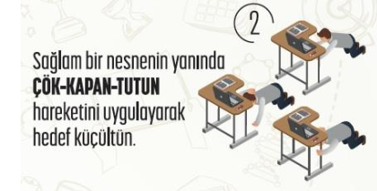
II.AŞAMA Tahliye Tatbikatı:
•İkinci anons ile öğrenciler ve öğretmenler, okul idaresi tarafından belirlenmiş olan tahliye güzergahında, (merdiven başlarına ve koridorlara asılan yönergeleri takip edelim) tüm sınıf tek sıra halinde, merdivenlerin duvara yakın olan taraftan başın üstünü kitap veya ellerle koruyarak dışarıya çıkacaklar.
•Öğretmenler, tahliye esnasında öğrencileri yönlendirecekler, engelli öğrenci var ise en son o öğrencinin tahliyesini sağlayarak sınıfı ve binayı boşaltacakalr. Engelli kişinin tahliyesinde gerektiğinde diğer öğrenciler de destek verecekler.
•Okul Afet ve Acil Durum Planında önceden belirlenmiş olan “Acil Durum Toplanma Alanı”nda; okul bahçesinde her sınıf kendi içinde halka oluşturacak şekilde bekleyecek.
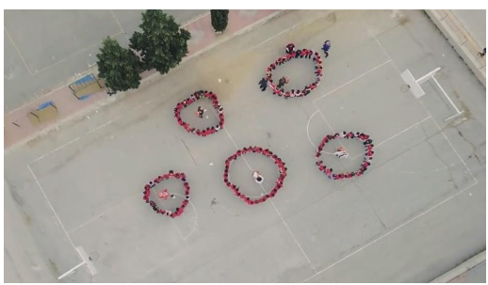

Nazım KARAGEDİK
Okul Müdürü

